历下区2021年初二年级学业水平第二次模拟考试

# 生物试题（2021.5）

本试题共 8 页，满分为 100 分，考试时间为 60 分钟。

答卷前，请考生务必将自己的姓名、座号和准考证号填写在答题卡上，并将考点、姓名、 准考证号和座号填写在试卷规定的位置。考试结束后，将答题卡和试卷一并交回。

注意事项：

1. 答选择题时，必须使用 2B 铅笔填涂答题卡上相应题目的答案标号，修改时，要用橡皮擦干净。
2. 答非选择题时，必须使用 0.5 毫米黑色签字笔书写，要求笔迹清晰、字体工整，务必在答题卡题号所指示的答题区域内作答。

# 第Ⅰ卷 选择题（50分）

一、**单项选择题**（本大题包括 25 小题，每小题 2 分，共 50 分。每小题给出的四个选项中， 只有一个选项最符合题目的要求）

1. 下列各项中，不属于生物共同特征的是（ ）

A.能运动，趋利避害 B.新陈代谢C.对外界刺激作出有规律的反应 D.繁殖后代2.下列关于细胞结构和功能的叙述，错误的是（ ）

1. 细胞与外界的物质交换通过细胞膜完成
2. 柠檬的汁液主要来自液泡
3. 植物细胞和动物细胞都含有能量转换器线粒体
4. 血小板是最小的血细胞，其细胞结构与白细胞相同
5. 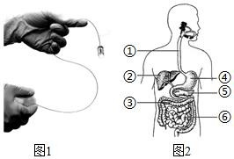肠道显微胶囊是一种用于诊断胃肠道疾病的可吞咽式小型设备（图 1），可在短时间内捕捉到消化道的三维图像。结合图 2 判断，下列叙述错误的是（ ）

A.显微胶囊到达小肠病灶处的路径：口腔→咽→食道→胃→小肠 B.显微胶囊可进入结构②，②分泌的消化液中不含消化酶

C.显微胶囊可进入结构⑥，⑥内的环形皱襞和小肠绒毛可增大消化面积 D.显微胶囊可进入结构⑥，⑥内有肠液、胰液、胆汁

1. 动物种类丰富，形态各异。下列动物中，都用鳃呼吸的一组是（ ） A.鲨鱼、蚯蚓、蝗虫 B.鲸、章鱼、娃娃鱼

C.带鱼、鲤鱼、海马 D.河蚌、龟、鲫鱼

1. 乌鸦会等汽车来时扔下坚果，让汽车将坚果碾碎。下列关于乌鸦这种行为的叙述，正确的 是（ ）
   1. 该行为是觅食行为，属于先天性行为
   2. 该行为可以使动物更好地适应复杂的环境变化 C.该行为是通过学习获得的，与遗传因素无关 D.乌鸦可以把这种行为遗传给后代

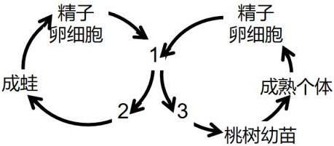

1. 图中 1 表示受精卵，青蛙的受精卵在水中形成
2. 图中 2 表示蝌蚪和幼蛙，生活在水中，靠鳃呼吸
3. 图中 3 表示桃树种子的胚，包括胚芽、胚轴、胚根和子叶D.桃树的受精卵形成之前，需要完成传粉和受精
4. 有关生物圈中的绿色植物，下列叙述不正确的是（ ）
   1. 兰花与桂树同为被子植物，种子外有果皮包被
   2. 某山中庭院背阴处生有大量苔藓，说明此处空气质量良好 C.紫菜和海带同属藻类植物，无器官分化

D.桫椤和红豆杉同属我国一级保护植物，都属于裸子植物 8.下列疾病中属于传染病的一组是（ ）

1. 佝偻病、脚气病、狂犬病
2. 麻疹、侏儒症、流行性乙型脑炎C.肺结核、蛔虫病、甲型肝炎

D.糖尿病、艾滋病、血吸虫病

1. 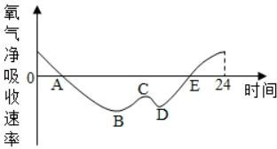如图表示某植物在夏季一天中氧气的净吸收速率。下列有关叙述错误的是（ ）
   1. 曲线 A 点表示该植物的光合作用速率等于呼吸作用速率
   2. 曲线 B 点表示光合作用释放氧气的速率与呼吸作用吸收氧气的速率的差值达到最大
   3. 曲线 BC 段上升的原因是光照强度减弱D.一天当中植物积累有机物最多的点是 E 点
2. 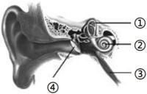如图为耳的结构示意图，下列叙述错误的是（ ）

A.③是咽鼓管，通向内耳中的鼓室B.晕车、晕船与①半规管有关

1. 长时间大分贝戴耳机听音乐，会对④和②造成损伤
2. 结构②内有听觉感受器，能够感受振动刺激，产生神经冲动11.下列关于微生物特征及其应用的叙述，错误的是（ ）
3. 芽孢是细菌的休眠体，对不良环境有较强的抵抗能力
4. 噬菌体由蛋白质外壳和内部遗传物质组成，属于动物病毒 C.某些类型的新冠病毒疫苗是由灭活病毒制成

D.青霉属于多细胞真菌，细胞中含有细胞核，能进行孢子繁殖

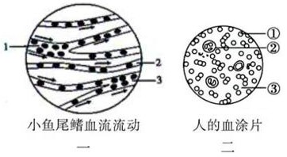

A.图一中血液流动的方向是 3→2→1 B.图一中三种血管血流速度为 1＞2＞3 C.出现炎症时,图二中②的数量多于① D.二氧化碳主要由图二中③运输

1. 下列关于动物运动的说法，正确的是（ ）
   1. 一块骨是一个器官，可以独立运动
   2. 一块骨骼肌收缩能牵拉骨，也能将骨复位
   3. 人体运动只受神经系统的调节，不需要其他系统配合 D.骨骼肌牵拉骨绕关节活动，此时关节起支点作用
2. 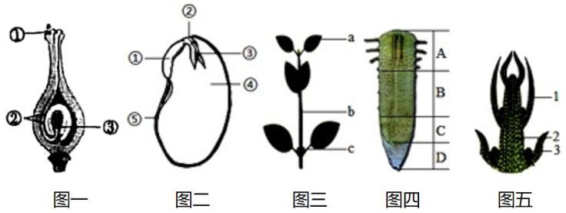关于绿色开花植物的有关知识，下列说法错误的是（ ）
   1. 图二中种子的胚是由图一中的③发育而来
   2. 图三中的 a 可由图二中的②或图五中的 1 发育而来C.根的向地生长与图四中的 D 有关

D.图四中的 C 属于分生组织

1. 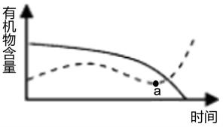下图表示玉米粒萌发时胚乳与胚中有机物含量的变化，下列说法正确的是（ ）

A.图中实线表示胚乳的有机物含量变化，虚线表示胚的有机物含量变化 B.玉米粒萌发时，需要适宜的温度、适当的光照、适量的水分

1. 在 a 点，光合作用强度大于呼吸作用强度
2. 玉米粒萌发过程中，胚芽最先突破种皮，发育成根16.下列实例与运用的生物技术匹配正确的是（ ）

A.“多莉”羊的诞生——转基因技术 B.抗虫棉的培育——嫁接技术C.脱病毒植株培养——无土栽培 D.泡菜和酿酒——发酵技术

1. 下列有关皮肤的叙述错误的是（ ）
   1. 皮肤是人体最大的器官，也是保护人体的第一道防线
   2. 人在剧烈运动后会大量出汗,说明皮肤有排泄和调节体温的功能 C.皮肤中能感受外界刺激的神经末梢位于真皮

D.皮肤对人体的保护作用属于特异性免疫

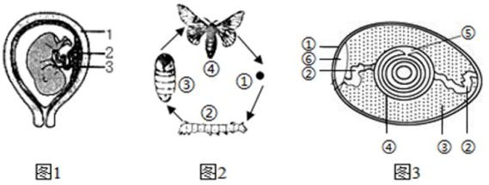

1. 人、蛾、鸟的生殖方式均为有性生殖
2. 胎儿在母体子宫发育所需要的营养物质来自母体 C.图 3 中的③卵白是卵细胞中的营养物质

D.蛾的发育属于完全变态发育

1. 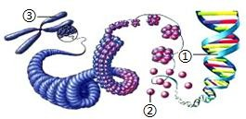如图为染色体与 DNA 的关系示意图。下列有关叙述正确的是（ ）

A.①②③分别指 DNA、蛋白质、染色体B.①上任意片段都叫基因

1. 每条染色体上有许多个 DNA 分子
2. 生物的性状只受基因的控制，不受环境的影响
3. 每个家庭都希望生育健康的孩子。以下关于遗传和优生的说法正确的是（ ） A.生来就有的疾病都属于遗传病
4. 人体的所有细胞中都含有性染色体
5. 子代体细胞中的染色体，一半来自父方，一半来自母方
6. 堂兄妹或表兄妹婚配产生的后代一定会患遗传病，所以禁止近亲结婚 21.下列关于生物多样性的说法合理的是（ ）

A.栖息地的破坏和丧失是生物多样性面临威胁的主要原因 B.建立自然保护区是保护生物多样性的唯一途径

1. 物种的多样性是生物进化的基础，决定了基因的多样性
2. 千佛山上百花盛开，吸引了大量市民前去观赏，这体现了生物多样性的间接使用价值 22.下列探究实验与其生物学原理的对应关系，错误的是（ ）

A.探究绿叶在光下制造淀粉——光是光合作用的条件 B.探究光对黄粉虫生活的影响——生物影响环境

1. 探究酒精对水蚤心率的影响——酒精浓度影响水蚤心率
2. 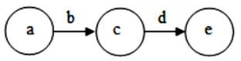探究植物对空气湿度的影响——植物通过蒸腾作用将水分散失到大气 23.下列叙述与图示不相符的是（ ）

A.若图表示排尿反射的反射弧，则 a 是感受器，c 位于大脑皮层，e 是效应器B.若图表示食物链，则 a 是生产者，c、e 是消费者，b、d 表示捕食关系

C.若图表示淀粉的消化过程，则 c 是麦芽糖，e 是葡萄糖D.若图中 c 是生长激素，则 a 是垂体，e 是血液

24.关于生命起源和生物进化的有关知识，下列说法不正确的是（ ） A.鸟的翼和蝙蝠的翼手属于同源器官，说明它们有共同的原始祖先

B.原始的裸子植物和原始的被子植物是由原始的蕨类植物进化而来的 C.米勒实验说明原始地球条件下无机物能形成原始生命

D.在人类进化过程的四个阶段中，最早学会用火的是直立人

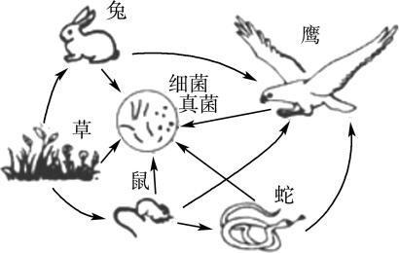

1. 图中有 3 条食物链
2. 在该食物链中，鹰是最高等的动物
3. 相对而言，鹰通过“草→鼠→蛇→鹰”食物链获得的能量最少 D.在该生态系统中，鼠与兔存在竞争关系

# 第Ⅱ卷（非选择题 共 50 分）

**二、非选择题（**本大题包括 6 个小题，每空 1 分，共 50 分**）**

26.（9 分）显微镜是生物学中最常用的仪器之一。请据图回答问题：

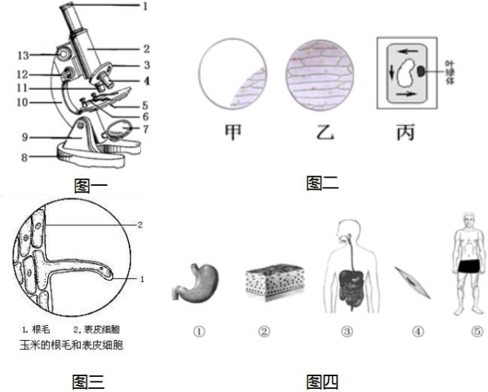

1. 图一所示是显微镜构造示意图。对光时，转动转换器使显微镜的[ ] 对准通光孔。图二中，视野甲变为视野乙，应将装片向 方移动。若视野中，细胞质正在逆时针流动，则实际上细胞质的流动方向为 。
2. 图三为玉米的根毛和表皮细胞，玉米的根毛细胞位于根尖的 区，与人的口腔上皮细胞相比， 和 是玉米根毛细胞特有的结构。
3. 图四中按照结构层次由小到大排序 （用序号表示），人体比玉米多的结构层次是 （填文字）。下列与④细胞基本结构相同的是（ ）

A.细菌 B.草履虫 C.小球藻 D.酵母菌